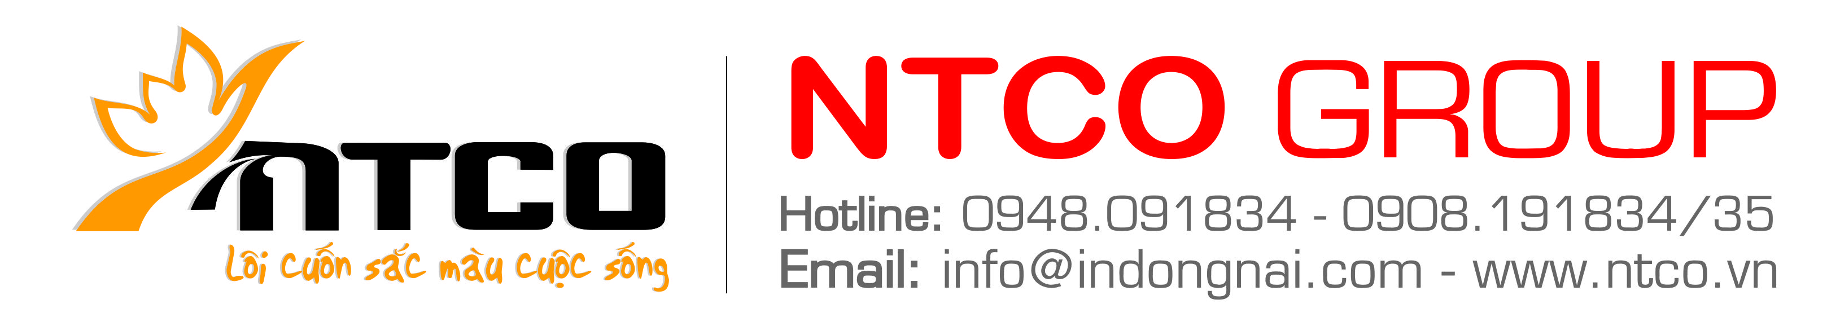

Số : ……../2014/HĐKT-NTCO
HỢP ĐỒNG KINH TẾ
V/v: In Hóa Đơn

- Căn cứ Luật Thương mại số 36/2005/QH11 được Quốc Hội nước Cộng Hoà Xã Hội Chủ Nghĩa Việt Nam khoá XI, kỳ họp thứ 7 thông qua ngày 14/06/2005;
- Căn cứ Nghị định số 51/2010/NĐ-CP ngày 14/05/2010 của chính phủ & Thông tư 39/2014/TT-BTC của Bộ trưởng Bộ Tài Chính về việc in, phát hành sử dụng, quản lý hóa đơn;
- Căn cứ vào nhu cầu và khả năng của 2 bên.

Hôm nay, ngày ……… tháng ……… năm 201….. chúng tôi gồm có :
BÊN A : …………………
Địa chỉ : ………………..
Mã số thuế : ……………. - Điện thoại : …………Fax:………..
Số tài khoản :
Do Ông /Bà : ……………… Chức vụ: ………………. làm đại diện
Người liên hệ :……………….. Chức vụ:………….Thông tin Lhệ:……….

BÊN B : CÔNG TY CỔ PHẦN TẬP ĐOÀN NGUYỄN THIỆN – NTCO
Địa chỉ : 235/18C,KP2, Dương Tử Giang , P.Tân Tiến,TP.Biên Hòa, Đồng Nai
Điện thoại : 0613918476~8 - Fax: 0613.918040 - Mã số thuế: 3601018039
Email : phongkinhdoanh@indongnai.com
phongthietke@indongnai.com - Website: www.indongnai.com
Số tài khoản :
(1) 0081007704003 Ngân hàng TMCP An Bình (ABBank) - Chi nhánh Đồng Nai.
(2) 102010001736649 Ngân hàng TMCP Công thương Việt Nam (Vietinbank) - CN Đồng Nai.
(3) 131519169 Ngân hàng TMCP Á Châu (ACB) - PGD Tân Tiến – CN Đồng Nai.
(4) 611704060113912 Ngân hàng TMCP Quốc tế (VIB) – CN Đồng Nai.
(5) 180114851006084 Ngân hàng TMCP Xuất Nhập Khẩu Việt Nam (Eximbank) – CN Đồng Nai
Do Ông : NGUYỄN THIỆN HIẾU Chức vụ: Tổng Giám đốc làm đai diện

Hai bên cùng nhau tiến hành ký kết hợp đồng kinh tế in hóa đơn với nội dung như sau:

Điều 1. Tên hàng, số lượng, giá cả.
Nội dung |  | Số lượng/Đơn giá
Mẫu hóa đơn:  Tên hóa đơn:  Ký hiệu:  Xuất xứ của giấy:  Chất lượng giấy :  Chất lượng mực in:  Số màu in:  Số thứ tự bắt đầu:  Số thứ tự kết thúc: | 01GTKT3/00…..  Giá trị gia tăng  ….…/1….P  Mãlai  Carbonless  Mực offset Tân Bình  3 màu 3 liên  0000001  ………………… | Đơn vị tính:  Kích thước:  Số lượng:  Đơn giá:  Thành tiền:  Thuế GTGT 10%:  Tổng thành tiền:  Viết bằng chữ : | Cuốn ( 50 số )  20 cm x 28 cm  ………….cuốn  ……………….VNĐ  ………………  ……………….  ---------------------  ---------------------------------

Điều 2. Thời gian, địa điểm giao hàng.
Bên B có trách nhiệm in và giao hàng trong vòng 30 ngày làm việc kể từ ngày ký hợp đồng và ký mẫu duyệt in.
Địa điểm giao nhận hàng:
- Biên Hòa: 235/18C, KP2, Dương Tử Giang , P. Tân Tiến, TP. Biên Hòa, Đồng Nai.

Điều 3. Hình thức và điều kiện thanh toán.
- Phương thức thanh toán: Bên A thanh toán cho Bên B bằng tiền mặt hoặc chuyển khoản 100%/ tổng giá trị hợp đồng ngay khi hợp đồng được hai bên ký kết.
- Bên B có trách nhiệm xuất hóa đơn, giao mẫu đăng ký phát hành cho bên A sau khi hai bên đã ký biên bản nghiệm thu & thanh lý hợp đồng.

Điều 4. Trách nhiệm của các bên.
  - Trách nhiệm Bên A:
- Cử nhân viên giám sát và xác nhận số lượng để làm cơ sở nghiệm thu thanh quyết toán.
- Bên A phải cung cấp thông tin chính xác và đúng pháp luật cho bên B.
- Cung cấp mẫu hoá đơn, logo công ty (nếu có). Ưu tiên Logo đã đăng ký
- Bên A có sửa chữa Hóa đơn mẫu mà bên A đã duyệt thì sẽ phải thêm bổ sung giá trị như sau:
+ Nếu bên B chưa in thì tăng thêm 10% giá trị hợp đồng để bên B làm lại mẫu bản in.
+ Nếu bên B đã in xong thì buộc 2 bên phải thanh hủy hóa đơn và bên A vẫn phải thanh toán đủ số tiền theo hợp đồng cho số hóa đơn đã được in theo hợp đồng.
- Bên A thanh toán cho Bên B theo đúng thoả thuận tại Điều 3 của hợp đồng.
- Sau khi ký hợp đồng nếu bên A tự ý hủy hợp đồng thì phải bồi thường cho bên B 100% giá trị hợp đồng.

  - Trách nhiệm của Bên B:
- Đáp ứng yêu cầu kỹ thuật trong bảng ở Điều 1.
- Bên B phải thực hiện đúng mẫu đã được duyệt bởi Bên A đã ký.
- Bên B chỉ được phép in khi bên A đã ký duyệt in lên mẫu in trắng đen và phải thực hiện đúng yêu cầu chất lượng, số lượng theo phiếu tiếp nhận thông tin đặt hàng mà bên A đặt in.
- Giao hàng đúng thời gian.
- Huỷ các phế phẩm sau khi in.
- Huỷ bản kẽm/master sau khi in.
- Bên B không chịu trách nhiệm về logo mà bên A cung cấp khi chưa đăng ký tại Cục Sở hữu Trí tuệ về việc đăng ký nhãn hiệu, kiểu dáng thương hiệu độc quyền.
- Nếu sau khi ký hợp đồng mà bên A vẫn chưa thanh toán, thì bên B có quyền không thực hiện nghĩa vụ của mình theo như hợp đồng đã ký.
- Bên B có trách nhiệm bồi thường cho bên A 100% giá trị hợp đồng nếu bên B tự ý huỷ bỏ hợp đồng.

Điều 5. Các trường hợp bất khả kháng.
Trong trường hợp có những rủi ro bất khả kháng và không lường trước được, trách nhiệm và thời hạn thực hiện hợp đồng của cả 2 bên sẽ được xem xét, đàm phán và có quyết định tiếp theo.
Điều 6. Điều khoản chung.
- Hai bên cam kết thi hành đúng các điều khoản ký kết đã nêu trong Hợp đồng.
- Trong khi thực hiện Hợp đồng, nếu có gì khó khăn, hai bên sẽ cùng nhau bàn bạc giải quyết. Trường hợp không giải quyết được sẽ đem ra phân xử tại Tòa án Nhân dân tỉnh Đồng Nai, phán quyết của Tòa án là bắt buộc thi hành đối với cả hai bên.
- Hợp đồng có hiệu lực kể từ ngày được hai bên ký kết và hết hiệu lực khi hai bên đã thanh lý hợp đồng.
- Hợp đồng được lập thành 02 bản có giá trị như nhau, mỗi bên giữ 01 bản có giá trị pháp lý ngang nhau. Thời hạn của hợp đồng được chấm dứt khi hai đã ký Bản Thanh lý hợp đồng.

ĐẠI DIỆN BÊN A ĐẠI DIỆN BÊN B
(Ký, đóng dấu ghi rõ họ tên) (Ký, đóng dấu ghi rõ họ tên)
……………………………… TỔNG GIÁM ĐỐC

……….…………………………. NGUYỄN THIỆN HIẾU

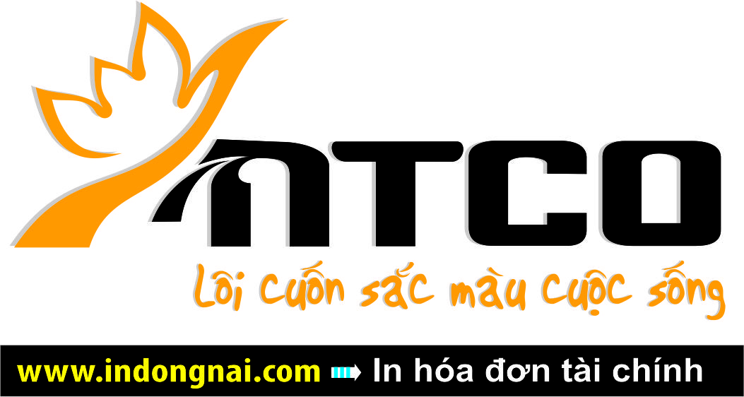

CỘNG HÒA XÃ HỘI CHỦ NGHĨA VIỆT NAM
Độc lập - Tự do - Hạnh phúc

BIÊN BẢN NGHIỆM THU THANH LÝ HĐ,

HỦY BẢN IN THỪA, IN HỎNG, BẢN KẼM.
Căn cứ Hợp đồng /201…../NTCO ký ngày tháng năm 201…..

Hôm nay, ngày tháng năm 201…. chúng tôi gồm có :
BÊN A : …………………
Địa chỉ : ………………..
Mã số thuế : ……………. - Điện thoại : …………Fax:………..
Số tài khoản :
Do Ông /Bà : ……………… Chức vụ: ………………. làm đại diện
Người liên hệ :……………….. Chức vụ:………….Thông tin Lhệ:……….

BÊN B : CÔNG TY CỔ PHẦN TẬP ĐOÀN NGUYỄN THIỆN – (NTCO GROUP)
Địa chỉ : 235/18C, KP2, Dương Tử Giang , P.Tân Tiến,TP. Biên Hòa, Đồng Nai Điện thoại : 0613918476~8 - Fax: 0613.918040 - Mã số thuế: 3601018039
Do Ông : NGUYỄN THIỆN HIẾU Chức vụ: Giám đốc làm đại diện
Email : phongkinhdoanh@indongnai.com - Website: www.indongnai.com
Sau khi xem xét tình hình thực hiện hợp đồng và đối chiếu công nợ, hai bên cùng đồng ý thanh lý hợp đồng với các điều sau:

ĐIỀU 1: BÊN B CUNG ỨNG CHO BÊN A
Bên A đã nhất trí nghiệm thu sản phẩm và tiến hành bàn giao như sau:

Stt | Tên sản phẩm | Số  Hóa đơn | Số lượng | Đơn giá  (VNĐ) | Thành tiền  (VNĐ) | Thuế VAT 10% | Tổng cộng
01 | Hóa đơn GTGT | …….số | …..  cuốn

ĐIỀU 2: THANH TOÁN
- Bên A đã thanh toán cho bên B 100% trị giá hợp đồng.

ĐIỀU 3: KẾT LUẬN
- Bên B đã giao đúng, đủ số hàng trên cho bên A yêu cầu.
- Hai bên tiến hành hủy bản kẽm và các bản in thừa, in hỏng, in trùng số, in thử, và Thanh lý Hợp đồng số : …../201…../NTCO ngày ……. tháng ……. năm 201…
- Bằng phương pháp: Cắt vụn tại xưởng CTCP - TẬP ĐOÀN NGUYỄN THIỆN Địa chỉ: tổ 10, KP3, P.Trảng Dài, BH, Đồng Nai. Ngày tháng năm 201…..
- Biên bản thanh lý được lập thành 02 bản, mỗi bên giữ 01 bản, có giá trị ngang nhau.

ĐẠI DIỆN BÊN A ĐẠI DIỆN BÊN B
(Ký, đóng dấu ghi rõ họ tên) (Ký, đóng dấu ghi rõ họ tên)
……………………………… TỔNG GIÁM ĐỐC

NGUYỄN THIỆN HIẾU

